Summer glow
6 kroků k rozjasněné a sluncem políbené pleti
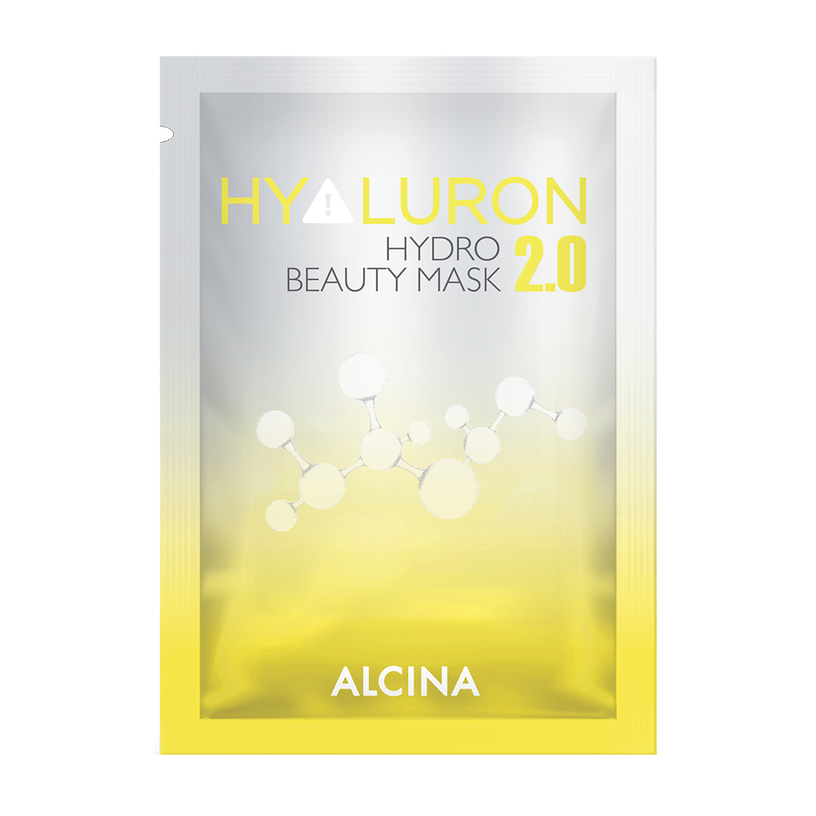
Proč čekat na sluncem políbenou a zářivou pleť až do léta? Zařídit si svěží vzhled můžete třeba hned, stačí jen využít pomoci těch správných kosmetických pomocníků. Tady jsou tipy ze sortimentu značky ALCINA, které vaší tváři během okamžiku vtisknou letní bezstarostnost.
- Hydratace s Hydro Beauty Mask
Základem každého líčení je dokonale hydratovaná pleť. Pokud by si jí vaše pokožka zasloužila pořádnou dávku, potěšte ji vliesovou maskou Hydro Beauty Mask. Díky obsahu avokádového oleje, kyseliny hyaluronové a dalších cenných látek maska vykouzlí hedvábně hladkou pleť a nabídne osvěžení a hydrataci po celý den.
Doporučená prodejní cena: 190 Kč / 7,80 €

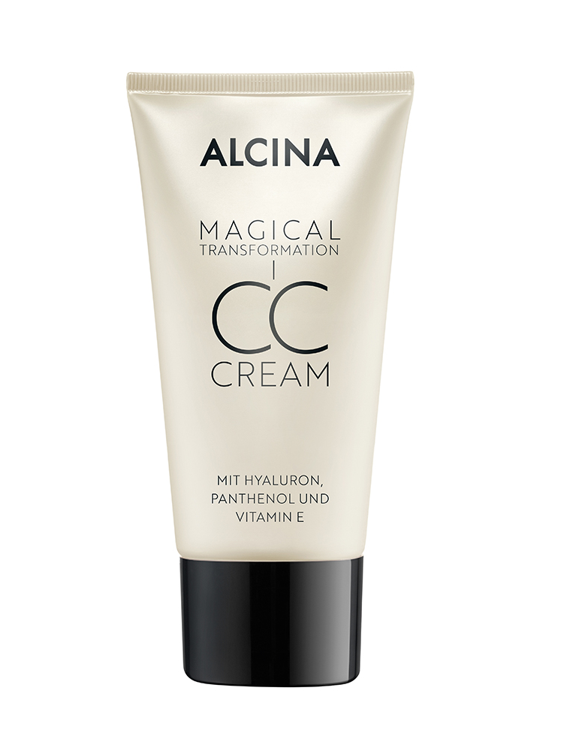
- Přirozená pleť s Magical Transformation CC Cream
Místo vysoce krycích make-upů sáhněte v teplejším období roku po lehkých tónovacích krémech, které podtrhnou přirozenou krásu pokožky. Magical Transformation CC Cream vyniká mimořádnou texturou, která se při kontaktu s pletí mění. Uvolňují se speciální mikrozapouzdřené pigmenty, které aktivují jemné tónování a přizpůsobí se každému odstínu pleti. Pokožka je okamžitě svěží, opticky vyhlazená a přitom naprosto přirozená. CC Cream nabízí lehké krytí a je tak ideální pro „no make-up” vzhled. Přípravek navíc díky obsahu kyseliny hyaluronové, panthenolu a vitamínu E zajišťuje potřebnou hydrataci.
Doporučená prodejní cena: 480 Kč / 18,50 € (50 ml)
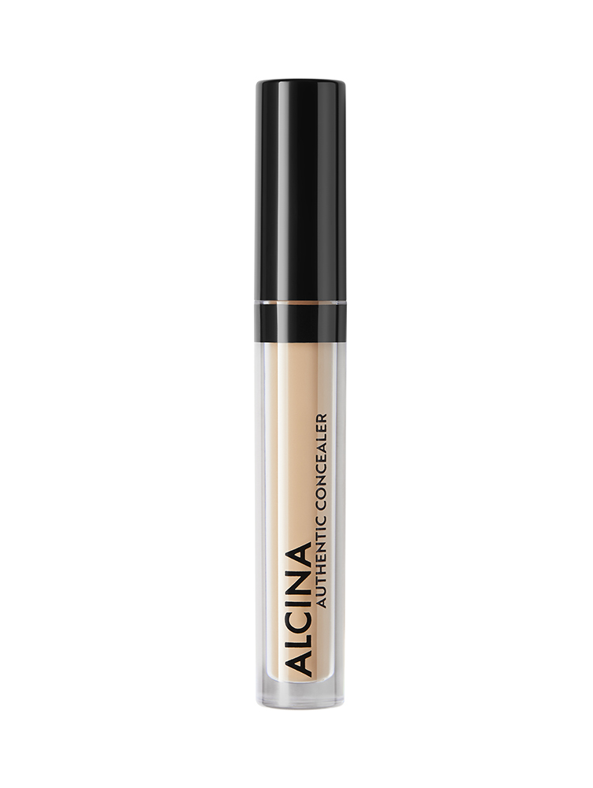
- Skryjte nedokonalosti s Authentic Concealer
Pokud na vaší pleti zůstávají viditelné nerovnosti, tmavé kruhy nebo jemné linky a vrásky, zamaskujte je korektorem Authentic Concealer. Získá si vás lehkou a téměř neviditelnou texturou, která je na pleti maximálně příjemná, a přirozeným finišem. Flock aplikátor zajistí naprosto přesnou a pohodlnou aplikaci. Authentic Concealer je k dostání v odstínech light a medium. Světlý odstín můžete navíc použít i pro rozjasnění tváře.
Doporučená prodejní cena: 370 Kč / 14 €

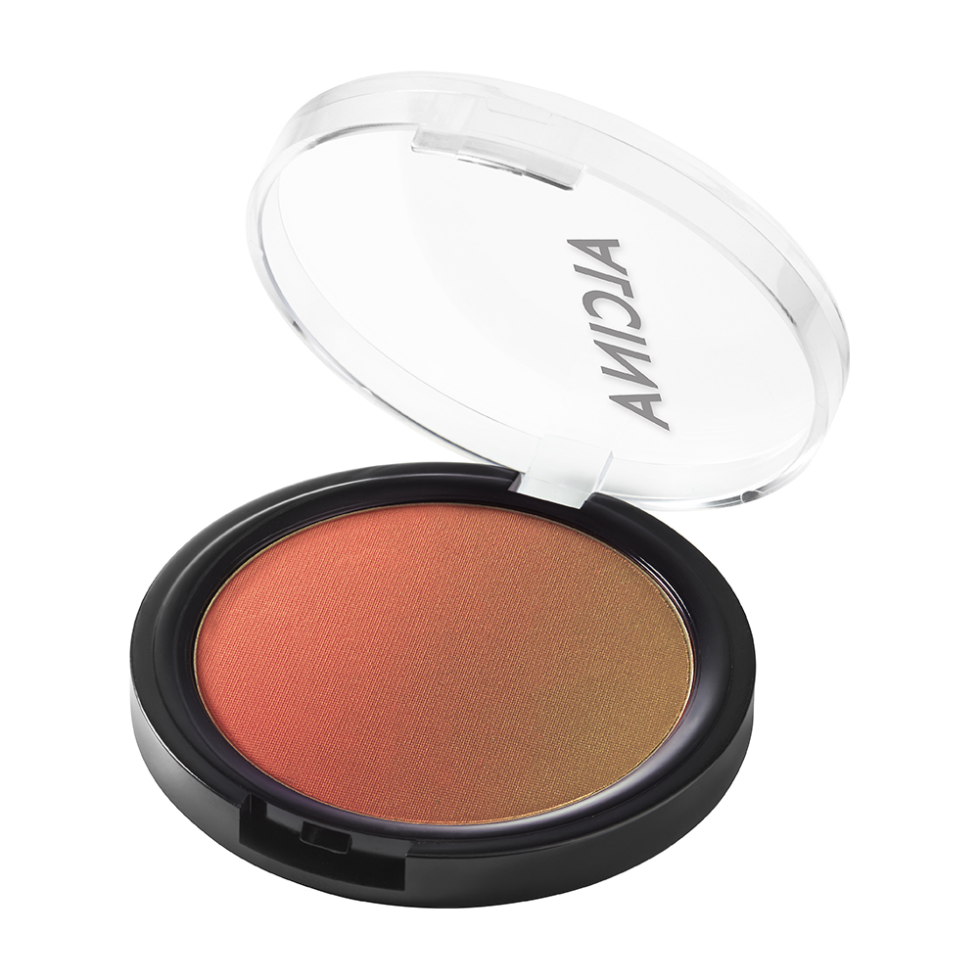
- Dotek slunce s Powderblush sundowner
Multifunkční produkty nás baví! Powderblush sundowner funguje díky kombinaci korálových a bronzových odstínů jako tvářenka a bronzer v jednom. Tmavší odstín naneste na spánky, tváře a čelist ve tvaru čísla 3, čímž zvýrazníte rysy obličeje a dodáte tváři hřejivost. Pro mladistvý a zdravý vzhled následně aplikujte korálový odstín na lícní kosti jako tvářenku.
Doporučená prodejní cena: 500 Kč / 18,90 €

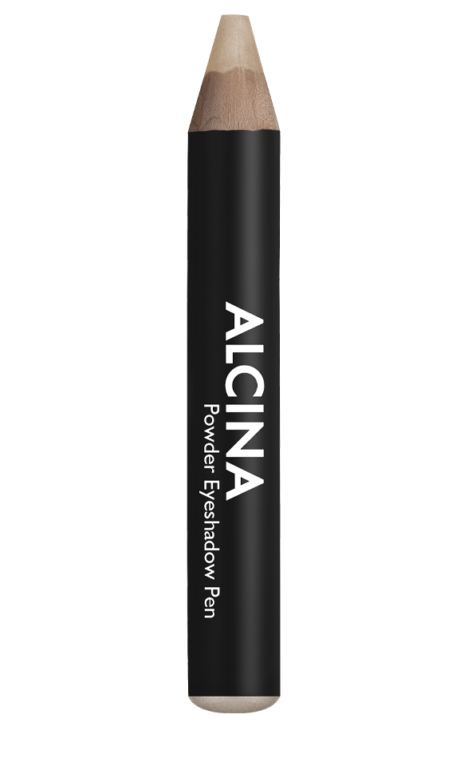
- Jemné líčení očí s Powder Eyeshadow Pen
Svěží vzhled nejlépe podtrhne přirozené líčení očí. Pohled vám otevřou a rozzáří oční stíny v tužce Powder Eyeshadow Pen v odstínu pearl. Jednoduše se nanáší, vynikají intenzivní pigmentací a potěší dlouhotrvajícím výsledkem, který na očích vydrží až 9 hodin. Stíny lze nanést jako linku, na celé víčko nebo rozmazat štětcem či prstem pro výsledek přesně podle vašich představ.
Doporučená prodejní cena: 370 Kč / 14 €

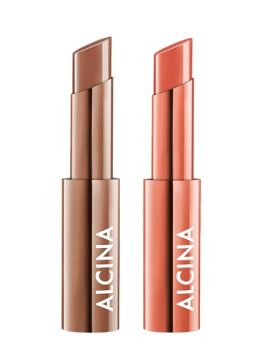
- Glow efekt na rtech s Nutri Lipstylo
Zbývá poslední krok – doladit „summer glow look” přirozenými a šťavnatými rty. K tomu poslouží výživná rtěnka v tužce Nutri Lipstylo v odstínech peach nebo toffee, která nabízí pocit jako po nanesení pečujícího oleje, finiš lesku na rty a hydratační sílu balzámu. Díky nové receptuře tvořené z 87 % přírodními složkami v čele s cennými oleji a sezamovým extraktem rty intenzivně vyživuje a přitom neulpívá ve vráskách. Polotransparentní textura nechává lehce prosvítat vlastní barvu rtů a výsledný odstín tak působí maximálně přirozeně.
Doporučená prodejní cena: 480 Kč / 18 €

Produkty jsou dostupné v salonech spolupracujících se značkou ALCINA.

